Шаг №1. Перейти по ссылке <https://www.gosuslugi.ru/600375/1/form>

Категории заявителей: ИП, ЮЛ. В случае заявителя ЮЛ, направить заявление возможно только под учетной записью руководителя организации.

Шаг №2. На форме «Внесение изменений в реестр лицензий» следует нажать кнопку «Начать» (рисунок 1).

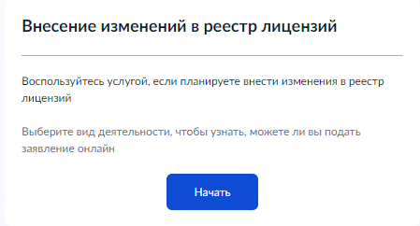

Рисунок 1 – форма получения лицензии

Шаг №3. На форме «Выберите лицензируемый вид деятельности» поле «Введите название или выберите из списка» следует заполнить значением «Перевозка пассажиров автобусами». Пример заполнения представлен на рисунке 2.

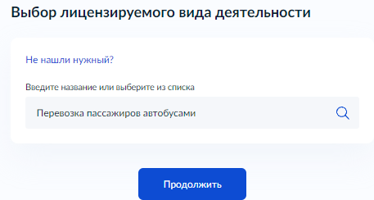

Рисунок 2 – форма выбора лицензируемого вида деятельности

Шаг №4. На форме «Укажите номер лицензии» следует заполнить поля (рисунок 3):

1. Номер лицензии, где необходимо указать серию и номер лицензии. Крайне важно. Серия и номер лицензии указываются через пробел. Пример заполнения представлен на рисунке 11, где «ПП» - серия лицензии, «12345» - номер лицензии.
2. Дату выдачи лицензии

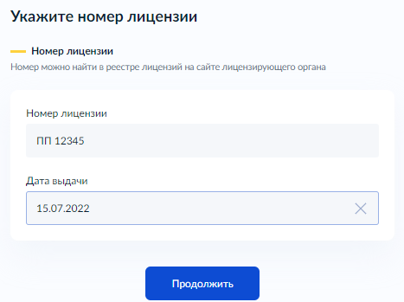

Рисунок 3 – форма указания серии, номера, даты лицензии

Шаг №5. На форме «Причина внесения изменений в реестр» следует заполнить поле:

1. Укажите причину внесения изменений в реестр лицензий, где необходимо выбрать причину внесения изменений. Пример заполнения в случае заявителя ЮЛ представлен на рисунках 4, 4.1, 4.2, в случае заявителя ИП представлен на рисунках 4.3, 4.4. Для остальных причин внесения изменений, не выбранных на рисунках 4.1, 4.3 заполнение и подача заявления происходит по шагам: 6, 7, 8, 9, 10, 11, 19, 20.
   1. В случае выбора причины внесения изменений «Изменение перечня выполняемых работ, оказываемых услуг, составляющих лицензируемый вид деятельности» отображается шаг №12 с формой изменения работ и услуг. Следует выбирать для изменения состава работ, услуг в лицензии.
   2. В случае выбора причины внесения изменений «Изменение мест осуществления лицензируемого вида деятельности» отображается шаг №13, №17, №18 с формами изменения адресов, подтверждения наличия документов, загрузки документов. Следует выбирать для изменения состава адресов в лицензии.
   3. В случае выбора причины внесения изменений «Изменение сведений о транспортных средствах» отображается шаги №14, №16, №17, №18 с формами изменения ТС, документами ТС, подтверждения наличия документов, загрузки документов. Следует выбирать для изменения ТС или состава ТС в лицензии.

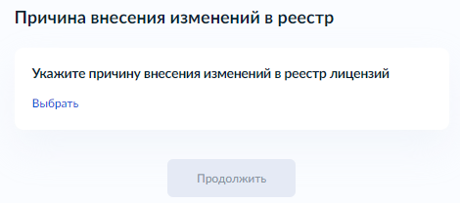

Рисунок 4 – форма указания причины внесения изменений в реестр лицензий

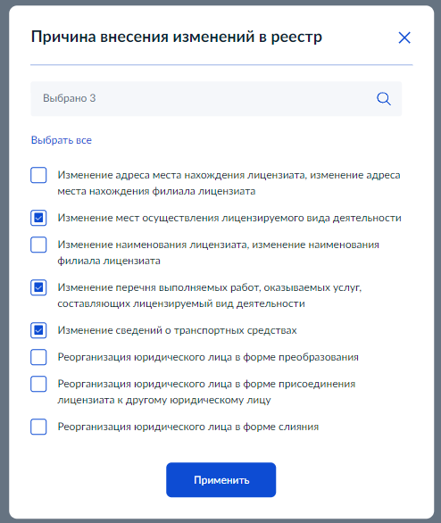

Рисунок 4.1 – заполнение формы указания причины внесения изменений в реестр лицензий в случае заявителя ЮЛ

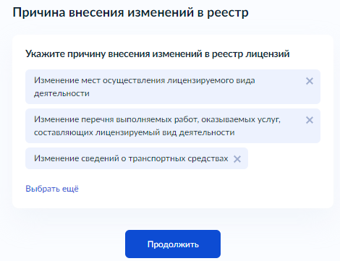

Рисунок 4.2 – заполненная форма указания причины внесения изменений в реестр лицензий в случае заявителя ЮЛ

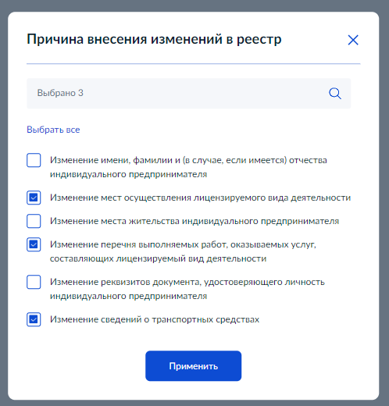

Рисунок 4.3 – заполнение формы указания причины внесения изменений в реестр лицензий в случае заявителя ИП



Рисунок 4.4 – заполненная форма указания причины внесения изменений в реестр лицензий в случае заявителя ИП

Шаг №6 отображается для всех причин внесения изменений.   
На форме «Для внесения лицензий в реестр лицензий потребуются» следует ознакомиться с информацией и нажать кнопку «Перейти к заявлению» (рисунок 5).

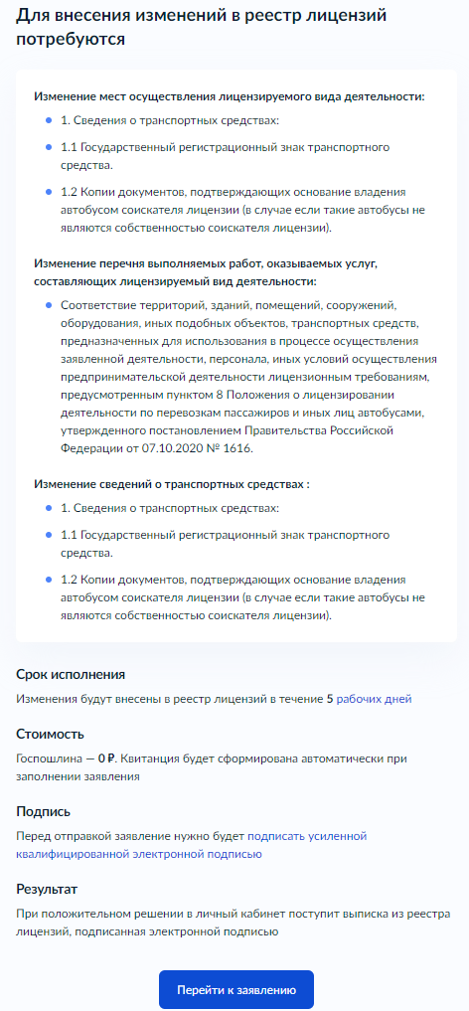

Рисунок 5 – форма с требованиями для внесения изменений в реестр лицензий

Шаг №7 отображается для всех причин внесения изменений.   
В случае заявителя ИП на формах «Проверьте корректность ваших данных», «Проверьте корректность данных организации» следует проверить корректность данных и нажать кнопки «Верно» (рисунки 6, 7).

В ведомство будут переданы данные, которые подтверждаются на форме. В случае необходимости их изменения, требуется внести корректировки в свои данные согласно рекомендациям и инструкциям на форме ЕПГУ.

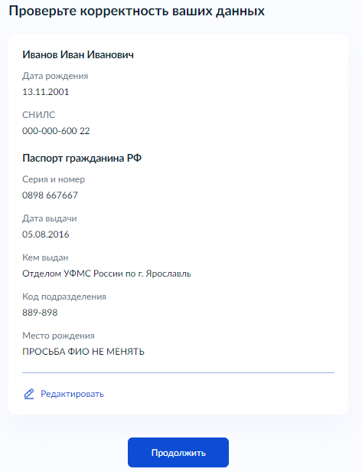

Рисунок 6 – форма проверки данных заявителя ИП

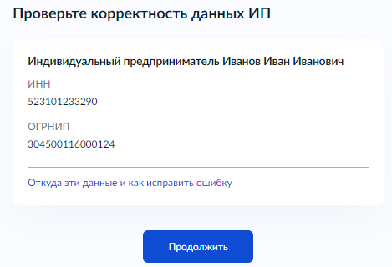

Рисунок 7 – форма проверки данных заявителя ИП

Шаг №8 отображается для всех причин внесения изменений.   
В случае заявителя ЮЛ на форме «Проверьте корректность данных организации» следует проверить корректность данных и нажать кнопку «Верно» (рисунок 8).

В ведомство будут переданы данные, которые подтверждаются на форме. В случае необходимости их изменения, требуется внести корректировки в свои данные согласно рекомендациям и инструкциям на форме ЕПГУ.

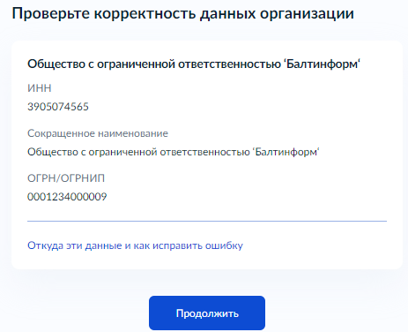

Рисунок 8 – форма проверки данных заявителя ЮЛ

Шаг №9 отображается для всех причин внесения изменений.   
На форме «Проверьте ваш адрес» следует проверить адрес и нажать кнопку «Продолжить» (рисунок 9).

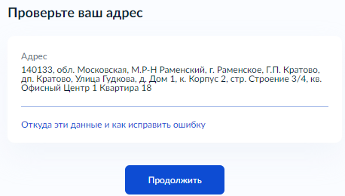

Рисунок 9 – форма проверки адреса в случае заявителя ИП, ЮЛ

Шаг №10 отображается для всех причин внесения изменений.   
На форме «Укажите контактный телефон» следует заполнить поля:

1. «Основной номер». Заполняется автоматически с возможностью исправления.
2. «Номер ответственного сотрудника» (при наличии).

Далее нажать кнопку «Продолжить». Пример заполнения представлен на рисунке 10.

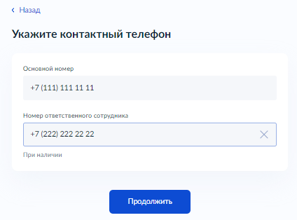

Рисунок 10 – форма с указанием контактного телефона

Шаг №11 отображается для всех причин внесения изменений.   
На форме «Укажите адрес электронной почты» следует заполнить поля:

1. «Основной адрес». Заполняется автоматически с возможностью исправления.
2. «Адрес ответственного сотрудника» (при наличии).

Далее нажать кнопку «Продолжить». Пример заполнения представлен на рисунке 11.

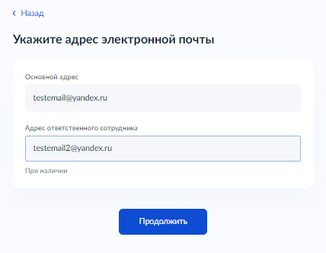

Рисунок 11 – форма с указанием адреса электронной почты

Шаг №12 отображается в случае выбора причины внесения изменений на шаге №5 «Изменение перечня выполняемых работ, оказываемых услуг, составляющих лицензируемый вид деятельности».   
На форме «Изменение перечня работ и услуг» следует выбрать тип изменения данных:

1. «Добавить виды работ и услуг» для добавления новых видов работ и услуг в лицензию.
2. «Удалить виды работ и услуг» для удаления видов работ и услуг из лицензии.
3. «Добавить и удалить виды работ и услуг» для добавления и удаления видов работ и услуг. Крайне важно. Нельзя выбирать все доступные виды работ и услуг на форме добавления, иначе на шаге удаления возникнет ошибка.

После выбора отобразятся соответствующие формы. Пример заполнения при выборе «Добавить и удалить виды работ и услуг» представлен на рисунках 12, 13, 13.1, 14, 14.1.

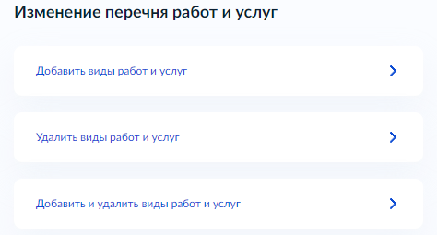

Рисунок 12 – форма с указанием вида изменения перечня работ и услуг

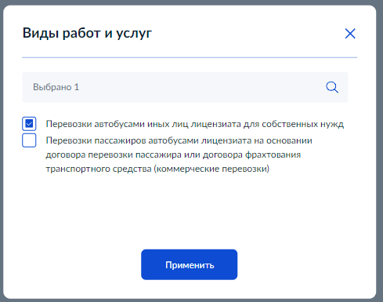

Рисунок 13 – форма видов работ и услуг, которые надо добавить

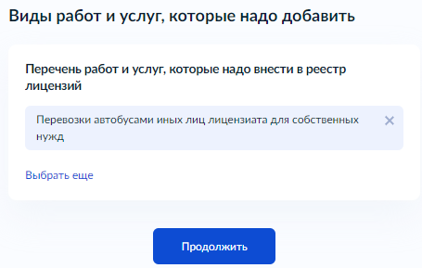

Рисунок 13.1 – заполненная форма видов работ и услуг, которые надо добавить

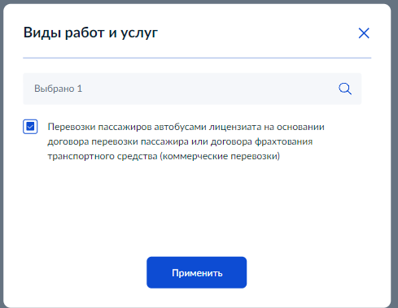

Рисунок 14 – форма видов работ и услуг, которые надо удалить

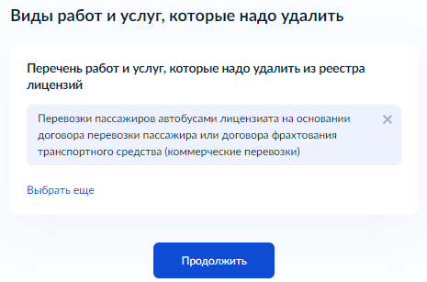

Рисунок 14.1 – заполненная форма видов работ и услуг, которые надо удалить

Шаг №13 отображается в случае выбора причины внесения изменений на шаге №5 «Изменение мест осуществления лицензируемого вида деятельности».   
На форме «Изменение мест осуществления лицензируемого вида деятельности» следует выбрать тип изменения данных:

1. «Добавить адреса» для добавления новых мест осуществления лицензируемого вида деятельности в лицензию.
2. «Удалить адреса» для удаления мест осуществления лицензируемого вида деятельности из лицензии.
3. «Добавить и удалить адреса» для добавления и удаления в места осуществления лицензируемого вида деятельности.

После выбора отобразятся соответствующие формы. Пример заполнения «Добавить и удалить адреса» представлен на рисунках 15, 16, 17.

На формах «Адреса мест осуществления лицензируемого вида деятельности, которые надо добавить», следует заполнить поле «Населенный пункт, улица и дом».

Если адрес совпадает с юридическим адресом, следует нажать флаг «Совпадает с юридическим адресом».

В случае необходимости, адрес можно уточнить текстом. Для этого нажать флаг «Нет здания» и в появившемся поле «Уточните местонахождение объекта» ввести дополнительную информацию.

Используя кнопку «Добавить еще адрес» можно добавить дополнительный адрес в заявление. Пример заполнения представлен на рисунках 16, 17.

Далее нажать кнопку «Продолжить».

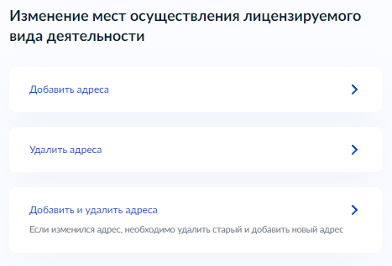

Рисунок 15 – форма с указанием вида изменений мест осуществления лицензируемого вида деятельности

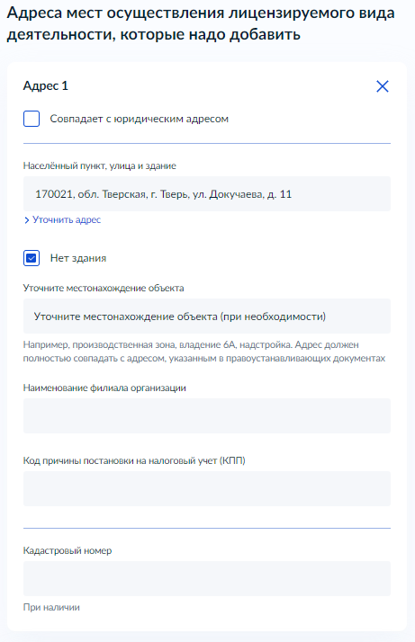 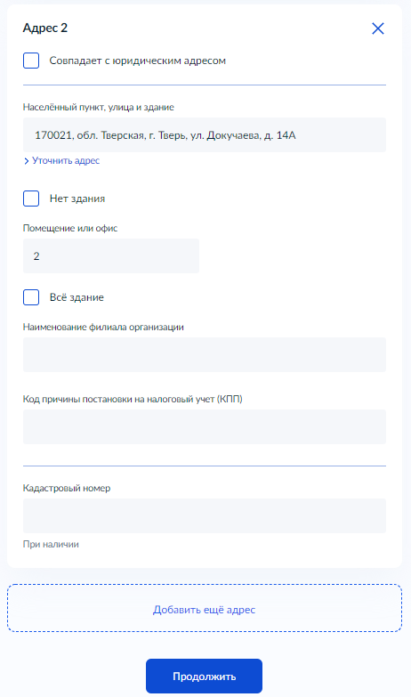

Рисунок 16 – форма с указанием мест осуществления лицензируемого вида деятельности, которые надо добавить

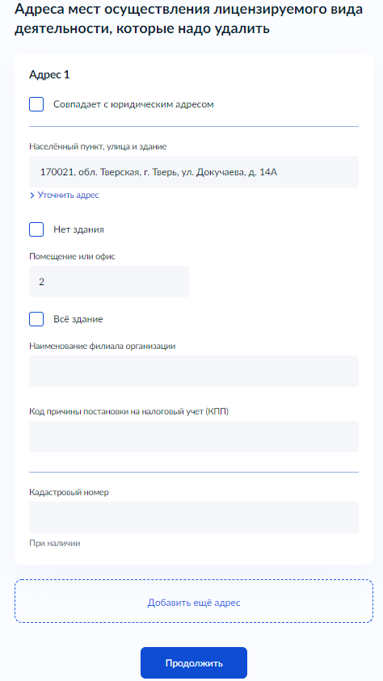

Рисунок 17 – форма с указанием мест осуществления лицензируемого вида деятельности, которые надо удалить

Шаг №14 отображается в случае выбора причины внесения изменений на шаге №5 «Изменение сведений о транспортных средствах».   
На форме «Изменение сведений о транспортных средствах» следует выбрать тип изменения данных:

1. «Добавить транспортное средство» для добавления новых мест осуществления лицензируемого вида деятельности в лицензию.
2. «Удалить транспортное средство» для удаления мест осуществления лицензируемого вида деятельности из лицензии.
3. «Добавить и удалить или изменить сведения о транспортном средстве» для добавления и удаления транспортных средств или изменение сведений о транспортном средстве. Для внесения изменений, на форме с добавлением - ввести новые данные ТС, а на форме с удалением – удалить ТС, в которое необходимо внести изменение (т.е. в случае необходимости внести изменение в ТС, на форме добавления и удаления указывается ТС с одинаковым VIN). Крайне важно. На форме добавления указываем ТС с изменениями, на форме удаления ТС, в которое вносим изменение. Определение ТС, в которое вносится изменение происходит по полю: 3. «Идентификационный номер (VIN)».

После выбора отобразятся соответствующие формы. Пример заполнения «Добавить и удалить адреса» представлен на рисунках 18, 19, 20.

На форме «Укажите сведения о транспортных средствах» следует заполнить в отношении транспортных средств, предполагаемых для использования при осуществлении лицензируемого вида деятельности, следующие поля:

1. «Государственный регистрационный знак ТС». Крайне важно. Необходимо заполнять в формате «А111АА777», где «А111АА» - государственный регистрационный номер ТС, а «777» - регион ГРЗ. Заполняются слитно, без разделительных знаков.
2. «Серия и номер свидетельства о регистрации ТС». Крайне важно. Серия и номер заполняются слитно, без разделительных знаков. Пример заполнения «47OA245663», где «47OA» – серия СТС, «245663» - номер СТС.
3. «Идентификационный номер (VIN)». Крайне важно. Необходимо указывать непосредственно VIN ТС. Пример заполнения «WDB1400321A269616».
4. «Являюсь собственником транспортного средства» проставлять, если заявитель является собственником ТС.

Используя кнопку «Добавить еще транспортное средство» можно добавить дополнительное ТС в заявление. Пример заполнения представлен на рисунке 19.

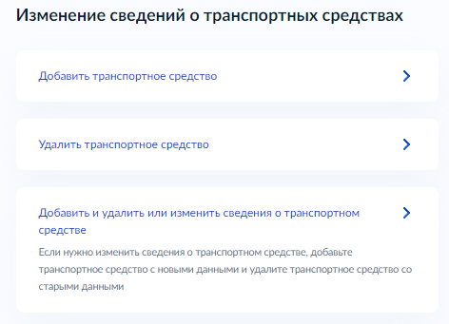

Рисунок 18 – форма с указанием вида изменений ТС

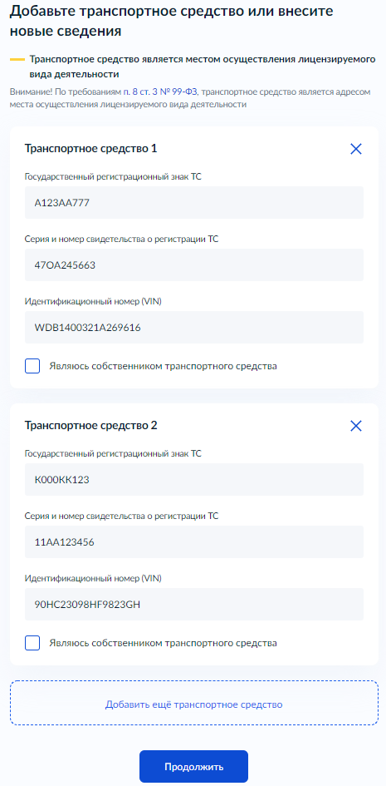

Рисунок 19 – форма с указанием ТС, которые надо добавить

Шаг №15 отображается в случае выбора причины внесения изменений на шаге №5 «Изменение сведений о транспортных средствах».   
На форме «Укажите дополнительные сведения о транспортных средствах» следует заполнить поля:

1. «Наименование». Указывается значение, выбранное из списка.
2. «Номер документа». Указывается номер соответствующего документа.
3. «Дата выдачи». Указывается дата выдачи документа.

Поля «Наименование, «Номер документа», «Дата выдачи» необходимо заполнять, если заявитель не является владельцем соответствующего ТС. Если заявитель является владельцем ТС, то поле «Номер документа» необходимо заполнять прочерком «-», а поля «Наименование», «Дата выдачи» произвольными значениями.

Для каждого ранее созданного ТС открывается отдельная форма «Укажите сведения о транспортных средствах». Для «Транспортное средство 1» из рисунка 19 - указываются документы на рисунке 20. После нажатия кнопки «Продолжить», открывается форма для «Транспортное средство 2» из рисунка 19- указываются документы на рисунке 21.

Используя кнопку «Добавить еще документ» можно добавить дополнительный документ в заявление для определенного ТС. Пример заполнения представлен на рисунках 20, 21.

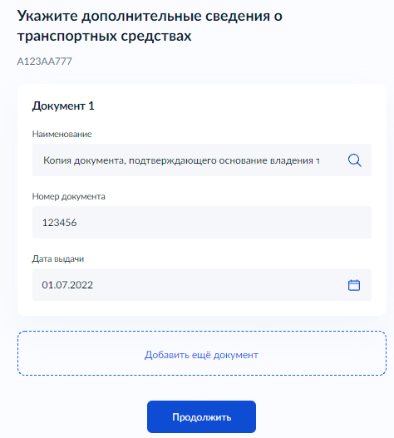

Рисунок 20 – форма с указанием сведений о документах ТС 1

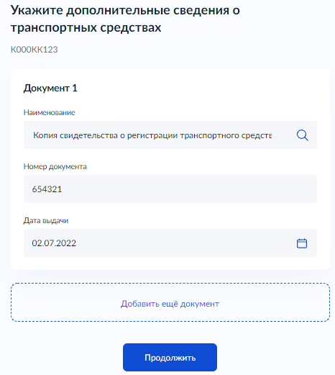

Рисунок 21 – форма с указанием сведений о документах ТС 2

Шаг №16, является продолжением шага №14. На форме «Удалите транспортное средство или укажите сведения о транспортном средстве, которое нужно изменить» следует заполнить в отношении транспортных средств, которые необходимо удалить из лицензии или изменить в лицензии, следующие поля:

1. «Государственный регистрационный знак ТС». Крайне важно. Необходимо заполнять в формате «А111АА777», где «А111АА» - государственный регистрационный номер ТС, а «777» - регион ГРЗ. Заполняются слитно, без разделительных знаков.
2. «Идентификационный номер (VIN)». Крайне важно. Необходимо указывать непосредственно VIN ТС. Пример заполнения «WDB1400321A269616».

В указанных примерах шаг №14 и шаг №16:

1. Вносится изменение в ТС из лицензии с ВИН номером WDB1400321A269616. Изменен ГРЗ с A123AA777 на M222MM777.
2. Добавлено ТС в лицензию с ВИН 90HC23098HF9823GH и ГРЗ К000КК123
3. Удалено ТС из лицензии с ВИН 17AT23098GG2211MK и ГРЗ T738TT71

Используя кнопку «Удалить еще транспортное средство» можно добавить для удаления дополнительное ТС в заявление. Пример заполнения представлен на рисунке 22.

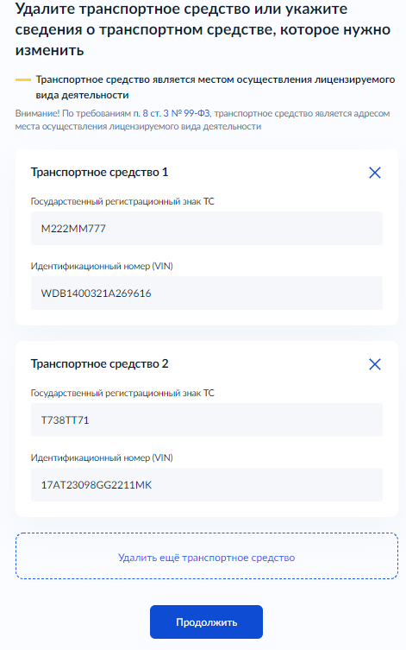

Рисунок 22 – форма с указанием ТС, которые надо удалить

Шаг №17 отображается в случае выбора причины внесения изменений на шаге №5 «Изменение мест осуществления лицензируемого вида деятельности», «Изменение сведений о транспортных средствах».   
На форме «Подтвердите наличие документов» следует ознакомиться с информацией и нажать кнопку «Продолжить» (рисунок 23).

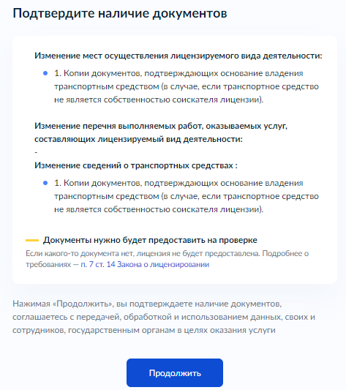

Рисунок 23 - форма подтвердите наличие документов

Шаг №18 отображается в случае выбора причины внесения изменений на шаге №5 «Изменение мест осуществления лицензируемого вида деятельности», «Изменение сведений о транспортных средствах».   
На форме «Загрузите документы» следует загрузить перечисленные в описании документы, перенеся файлы в соответствующее окно или используя кнопку «Выбрать файлы». Пример заполнения представлен на рисунке 24.

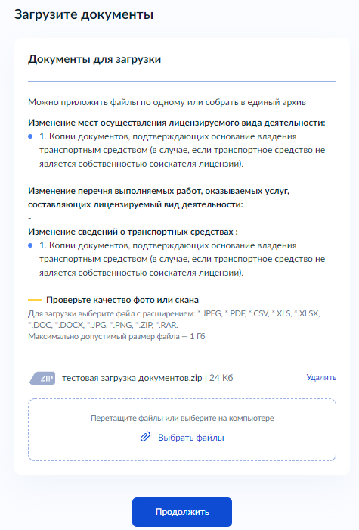

Рисунок 24 – форма загрузки документов

Шаг №19 отображается для всех причин внесения изменений.   
На форме «Выберите территориальный лицензирующий орган» следует выбрать из выпадающего списка территориальный лицензирующий орган на основании адреса регистрации Заявителя. Выбирать лицензирующий орган следует на основании адреса регистрации субъекта. Адреса территориальных отделов и управлений для сопоставления указаны на сайте <https://auto.rostransnadzor.gov.ru/territorial-ny-e-organy/> . Образец представлен на рисунках 25.

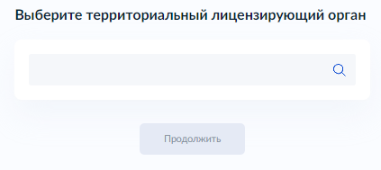

Рисунок 25 – форма выбора территориального лицензирующего органа

Шаг №20 отображается для всех причин внесения изменений.   
На форме «Подпишите заявление» следует:

1. Скачать pdf-файл заявления, нажатием «Скачайте pdf-файл».
2. Подписать скаченный pdf-файл усиленной квалифицированной электронной записью. Например, с помощью программы «КриптоАРМ ГОСТ».
3. Добавить полученный файл .sig и .pdf файл заявления в архив .zip (рисунок 27).
4. Загрузить полученный архив в формате .zip.

Пример заполнения представлен на рисунке 26. После нажатия кнопки «Отправить» произойдет переход на форму «Заявление отправлено» (рисунок 28). Посмотреть отправленное заявление можно в личном кабинете.

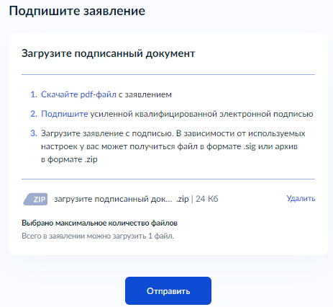

Рисунок 26 – форма подписания заявления

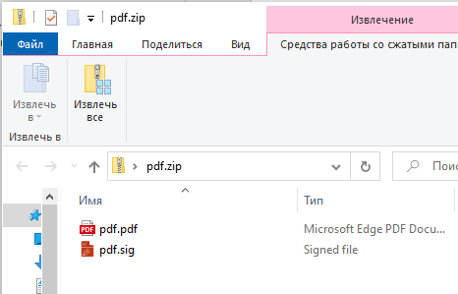

Рисунок 27 - пример загружаемого архива .zip

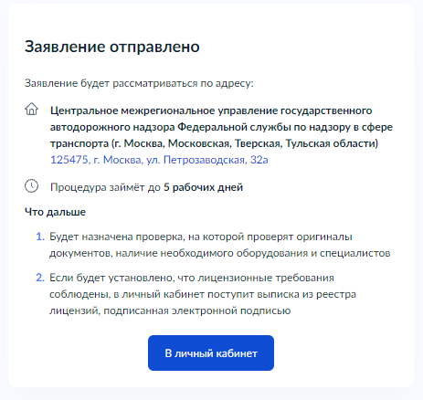

Рисунок 28 – форма «Заявление отправлено»